ＦＡＸ（０４５－２１０－８８８４） 神奈川県 住宅計画課 民間住宅グループ 宛
参加申込書（R４.10.27開催・住宅相談窓口担当者講習会）
所属団体名
会社等の名称
参加者氏名
回答者 | 氏 名  連絡先
【職員キャリア開発支援センター案内図】
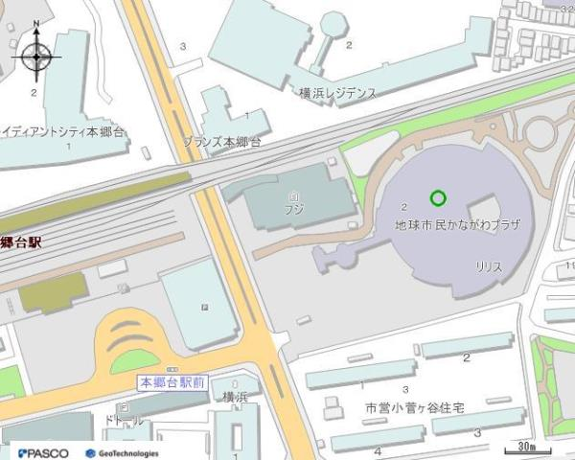
本郷台駅

